**APPLICATION DOMAIN**

Turizm acentası müşterinin isteklerine göre birçok işlem yapabilmektedir. Müşteriler için otel rezervasyonları, hava veya kara yolları bilet satışı ve yurtiçi ve yurtdışı tur düzenlemektedir.

Jolly seyahat acentasına yaptığımız görüşmede edindiğimiz bilgileri metin olarak sunuyoruz.

Acentacı bir seyahat firmasında çalışan kişiye denir. Acentacı turizm alanında çalışırlar ve yurt içi ve yurt dışına gidecek insanlara yardımcı olurlar. Acenta ve acentacılar TÜRSAB’ bağlıdırlar.  
  
Acentacılar acenta kurabilir veya acentalarda çalışabilir.

**SEYAHAT ACENTASININ FAALİYETLERİ**  
  
  
**1- Bilet İşlemleri**  
  
Bilet satış işlemi, perakendeci bir seyahat acentasının en önemli faaliyetleridir. Seyahat acentaları genellikle tüm ulaştırma araçları için, kara, hava, deniz ve demiryollarının biletlerini satarlar. Bilet satış işlemi karmaşık ve spesifik bir faaliyettir. Teknik bir terminoloji bilgisi ister. İngilizce terimleri tanımak, değişik işaret ve kısaltmaları anlamak gerekir. Bunlardan başka saatler, tarifeler, sınır formaliteleri, bilet çeşitleri, izlenecek güzergahlar, rezervasyon sistemlerini çok iyi bilmek ve bunları hatasız bir şekilde kâğıt üzerine dökebilmek becerisini gerektirmektedir.   
  
Biletçilik, bir kişiye taşıma ve yolculuk (seyahat) belgesini düzenleyip satışını yapmaktır. Seyahat ve ulaştırma şirketleri, kendi biletlerinin satışları için aracı kuruluş olan seyahat acentalarından, dünya turizmi teşekkülleri ve uluslararası konferans veya kuruluşlarca belirtilen kuralların çok sıkı ve ciddi bir şekilde uygulanmasını isterler. Dünyada bilgisayar alanındaki hızla gelişme, manuel biletçiliğe de yeni rezervasyon metotlarıyla birlikte, yeni boyutlar kazandırmıştır. Her şeye rağmen, en büyük görevi yine, acentalardaki iş görenler üstlenmektedir.   
  
Uluslararası seyahatler için bilet satışı yapan bir eleman, ülkelerin sınır formalitelerini iyi bilmek zorundadır. Çünkü bir devletin kendine özgü sınır formaliteleri uygulamakta tam bir serbestliğe sahip olmaları nedeniyle, bilet satış memurunun görevi daha da zorlaşmakta ve önem kazanmaktadır. Bu nedenle satış memuru bilet satacağı kişiyle ilgili geçiş veya kalış sürelerini bilmek ve müşterisine doğru bilgiler vermek zorundadır. Bu çeşit formalitelerle ilgili olarak iki önemli kaynak bulunmaktadır:  
  
1- Dış ülkelere seyahatler, sınır formaliteleri: Dünya Turizm Örgütü tarafından yayınlanmış resmi bir belgedir. İçindeki bilgiler her ülkenin resmi turizm örgütlerinden alınarak derlenmiştir.   
  
2- Seyahat danışma el kitabı (Travel Information Manuel) çok geniş ve kapsamlı bir belgedir. İçindeki bilgiler günü gününe takip edilir. Dünyadaki 40 kadar uçak şirketi bu dokümanı kaynak olarak kullanır. Aylık olan bu yayın dünyadaki 200 ülke hakkında bilgileri içerir. Yolcular için gerekli belgeler, sağlık, gümrük kanunları, döviz konusundaki gerekli açıklamalar da vardır.   
  
**2- Seyahat Formaliteleri**  
  
Gümrük Formaliteleri: Yurtdışına çıkışlarda veya yurda girişlerde seyahat eden kişiler ancak seyahatleri ile İlgili kişisel eşyalarını yanlarında serbestçe taşıyabilirler. Turistler için serbest eşya listesi yapıldıktan sonra bunların haricindeki tüm eşyaları ve malları gümrük vergilerine tâbi tutulmuştur.  
  
Döviz Formaliteleri: Yurtdışına giden vatandaşlara her ülke için sınırlı miktarda yabancı para çıkarma izni verir. Turistlerin bir ülkeye girişlerinde döviz getirme sınırlaması yoktur. Türk vatandaşları her seyahatlerinde 3,000 Amerikan doları veya eşdeğeri dövizi yanlarında götürebilirler. Ayrıca, 18 yaşından küçük çocuklar içinde 750 Dolar kişi başına döviz çıkarılabilir, iş adamları yukarıdakilere ilave olarak 2.000 Dolar çıkarma hakları vardır. Bunlara ilave olarak herkes ek olarak 1000 Dolar değerinde TL’sinde yanlarında götürebilirler. Dövizli yabancı hesapları için kredi kartında bir sınırlama yoktur.  
  
Yurtdışından Türkiye'ye gelen kişiler beraberinde getirecekleri yabancı para-döviz miktarında bir sınırlama yoktur.  
  
Vizeler: Bir ülkeye yabancıların giriş iznine denir. Bazı ülkeler, ülkelerine gelecek, giriş yapacak yabancılardan, hareket etmeden önce, yurtdışındaki temsilciliklerinden vize-izin almalarını istemektedir.  
  
Dünya Turizm Örgütü, Korna Anlaşmasıyla ve OCDE de yaptığı tavsiyelerle, turistlerin. Avrupa’da serbestçe dolaşımlarım istemektedirler veya serbestçe dolaşımlarını sağlayacak Önlemleri almalarını üye ülkelerden istemektedir. Vizeler genellikle karşılıklı anlaşmalar sonucu İki ülke arasında uygulanır veya uygulanmaz. Tek taraflı vize uygulaması Diplomasi politikası gereği yoktur. Fakat 1982 yılından itibaren bazı OCDE üyesi Demokratik Avrupa ülkeleri tek taraflı olarak Türkiye'ye karşı vize uygulamasına başlamışlardır. Bu ülkeler sırasıyla Almanya, Belçika, Danimarka, Finlandiya, Fransa, İzlanda, Luxemburg, Hollanda, Norveç, İsveç, İsviçre ve Yunanistan'dır. Bunlara ilave olarak OCDE üyesi Avustralya, Kanada, Yeni Zelanda, A.B.D.'de Türklere vize uygulanmaktadır. 1989 yılından itibaren bu ülkelere İngiltere'de katılmıştır. Halbuki 1981 yılında hiçbir OCDE üyesi ülke arasında vize uygulaması bulunmuyordu.

Vize Çeşitleri;  
  
- Giriş Vizeleri  
  
- Transit Vizeleri  
  
- Mütaaddit Giriş Vizeleri.  
  
  
  
- Giriş Vizesi: Bir ülke sınırları içine girmeyi sağlayan ve genellikle bir yıl geçerli olan izin işlemidir.  
  
- Müteaddit Giriş Vizesi: Belirli sürelerde, birden fazla girişe imkân veren vizedir. 3, 6 ay veya l yıl süreli olabilir.  
  
- Transit Vizesi: Başka bir ülkeye gitmek için Türkiye'den veya herhangi bir ülkeden geçişi sağlamak üzere verilen vizelerdir. 2 çeşittir, .  
  
A- Tek Transit Vizesi (Tek geçiş)  
  
B- Çift Transit Vizesi (Gidiş dönüş)  
  
Tüm vizeler harca tabidir. Vizeler Dışişleri Bakanlığı, Büyükelçilikler, Konsolosluklar veya Valilik vize vermeye yetkili makamlardır. Havalimanlarında aktarma yapacak yolcular o ülkelerde vizeye tabi değildirler.  
  
Pasaportlar: Resmi makamlar tarafından verilen ve kişilerin serbestçe yurtdışına çıkmalarını sağlayan kimlik belgelerine Pasaport denir.  
  
Türkiye Cumhuriyeti adına .verilecek pasaport ve bunların yerini tutacak vesikalar:  
  
A- Pasaportlar  
  
l- Diplomatik Pasaportlar (Kırmızı)  
  
2- Hususi Damgalı Pasaportlar (Yeşil)  
  
3- Hizmet Damgalı Pasaportlar (Gri)  
  
4- Umuma Mahsus Pasaportlar (Mavi)  
  
5- Yabancılara Mahsus Pasaportlar (Mavi)   
  
  
B- Pasaport yerine göçen vesikalar:  
  
1- Pasavanlar, idari Mektuplar, hudut geçiş belgeleri  
  
2- Gemi adamlarına, Havayolu, demiryolu ulaşım araçları mürettebatına verilen vesikalar.  
  
3- Seyahat belgesi ve benzeri belgeler.  
  
Türkiye'ye sadece kimlik kartları veya 5 yıldan beri geçerliliği bitmiş pasaportla da olsa, serbestçe giriş yapılabilecek üye ülke turistleri: Avusturya, Belçika, Almanya, İtalya, Luxemburg, Hollanda ve İsviçre. Diğer OCDE üyesi ülke vatandaşları ancak geçerli bir pasaportla ülkemize giriş yapabilirler.  
  
Türkiye'den yurtdışına çıkmak isteyen T.C. uyruklu kişilerin geçerli bir pasaporta sahip olmaları gerekmektedir.

**3- Sağlık Formaliteleri**  
Sağlık formaliteleri çok yaygın bir uygulama olmamakla birlikte, özellikle geri kalmış Afrika ve Asya ülkelerine gidiş veya bu ülkelerden gelişlerde uygulanmaktadır. Sağlık formaliteleri genellikle bulaşıcı hastalıklara karşı alınmış bir Önlemdir. Kapsamı, koruyucu bir aşıdır. Uluslararası Seyahat El Kitabında aşı gereken ülkeler belirlenmiş olup bu ülkelere gitmek için havayolu bileti alan kişilere özellikle sağlık formalitesini yerine getirmeleri belirtilir.

**4- Otel Rezervasyonu**  
  
Bireysel turistler için uluslararası büyük otellerin odalarının satışlarında seyahat acentaları önemli rol oynarlar. Seyahat acentaları, müşterilerine, istedikleri oteller adına rezervasyon yaparak belli bir komisyon alırlar. Bu sistem 70'li yıllardan sonra çok gelişmiş ve otel işletmeleri seyahat acentalarına daha çok İlgi göstermişler ve önem vermişlerdir. Uluslararası Otelcilik Birliği (AIH) bu durumu göz önüne alarak oteller için ortak bir rezervasyon formülü geliştir: mistir. Bu formülde otelin tüm özelliklerini, fiyatlarını belirten bilgilere yer verilmiş ve müşterinin isteklerine cevap verecek bilgiler de hazır bulundurulmaktadır. Havayolu işletmelerinde olduğu gibi otelcilik endüstrisinde de rezervasyon İşlemleri sırasında ortak dil olarak İngilizce kullanılmaktadır. Örneğin;

Single : tek kişilik oda  
  
Twin : iki yataklı oda  
  
Double : İki kişi için tek büyük yataklı oda v.b.  
  
Bireysel rezervasyonlarda, seyahat acentası eğer anlaşmalı ise, otel adına müşteriden oda ücretini önceden peşin tahsil eder ve müşteriye (Voucher) otel kuponunu verir. Paket turlarda İse tur operatörü her yıl kendisi için belirli bir oda kontenjanı ayırtır.

**5- Sigorta Hizmetleri**  
Tüketici ve üreticiyi koruyan önlemlerin başında turizm sigorta şirketleri gelir. Bu sigorta, kaza, bagaj, seyahat iptali ve rezervasyon iptali konularında turisti korumayı amaçlar.

**6- Hazır Seyahat-Paket Tur Satışı**  
  
Seyahat acentalarının kuruluş amaçları arasında hizmet yardımı ilk sırada yer alıyordu. Bilet satışından başka, seyahat düzenlemelerini de yapıyorlardı. Ekonomik ve sosyal gelişmeyle birlikte seyahat acentaları faaliyetlerini genişletmeye çeşitlendirmeye başladılar. Böylece bazı seyahat acentaları, satıcı, aracı olmaktan çıkıp sadece seyahat üretimine yöneldiler. Böylece seyahat üretim fonksiyonu bağımsız bir faaliyet haline gelmiştir. Hazır seyahat ürünü veya paket tur satışı seyahat acentalarının önemli ve kazançlı faaliyetlerinden birini oluşturmuştur. Paket tur veya hazır götürü seyahat: tatil-dinlence amaçlı, tüm detaylarının veya bir kısmının Önceden bir Tur Operatörü tarafından hazırlanan ve en az bir geceleme veya gidiş-dönüş hizmetlerinin masraflara götürü bir fiyatla saptanan, seyahat başlangıcından önce tamamı ödenen ve bir reklam-tanıtma aracılığıyla halita sunulan seyahatlere denir. Seyahat acentaları hazır seyahat satışlarından %25'e kadar komisyon almaktadırlar. Paket tur veya hazır seyahatlerin satışı genellikle, üretici-Tur Operatörlerinin hazırladıkları katalogları vasıtasıyla yapılmaktadır.

**7- Şoförsüz Araba Kiralama (rent-a-car)**  
  
Son yıllarda görülen bir faaliyettir. Komisyon oranı yüksek olduğundan (%15-25 arası) Seyahat Acentaları için kârlı bir iş olarak görülmektedir. Dünyadaki en önemli 5 büyük araba kiralama şirketi şunlardır:  
  
- Hertz (1924’te kurulmuştur.)  
- Avis  
- Europcar (Renault'un yan kuruluşudur.)  
- Budget  
- National Car Rental A.B.D.'de.  
  
Kiralık otomobil hizmetini Özellikle iş adamları ve ferdi turistler kullanmaktadır. Kiralık otomobil şirketleri sınır kapılarında, hava, deniz ve demiryolu limanlarında müşteriye hizmet etmektedirler. Uçak, tren veya vapurla gelen bir yolcu veya iş adamına şu sloganlarla reklam yaparak pazarlama faaliyetinde bulunurlar.  
  
Ülkemizde İstanbul, Ankara, İzmir gibi büyük şehirlerde ve önemli turistik merkezlerimizde 3 büyük dünya otomobil kiralama şirketlerinin şube ve acentaları bulunur.

SÖZLÜK

**TÜRSAB**: Türkiye Seyahat Acentaları Birliği, kısa adıyla TÜRSAB, 28 Eylül 1972 tarihinde yürürlüğe giren 1618 sayılı kanun ile kurulmuş, seyahat acentelarının kuruluş işlemlerinden itibaren tüm işlemlerinde yetkili kurumdur.

**Rehber**: Tur rehberi; seyahat organizasyonlarında gidilecek gezi alanı ile ilgili tura katılanlara eşlik edip, onlara doğru bilgi vermekle yükümlü olan kişiye verilen isimdir. Turist rehberi olarak da bilinir. Uzun ya da kısa yolculuklarda tura katılanlara eşlik eder.

## D2 Belgesi: D2 belgesi, şehir içinde taşımacılık görevini gerçekleştirmek isteyen gerçek ve tüzel kişilere verilmektedir. D2 yetki belgesiyle birlikte 'Arızi' olarak adlandırılan, belirli zaman tarifesine uymaksızın seferler düzenlenebilmektedir. Güzergâh boyunca aynı yolcu grubunun taşınması, kapalı kapı seferler ya da mekik seferler şeklinde taşıma, D2 belgesi ile yapılabilmektedir.

## Komisyon: Bir ticari işleme aracılık eden kişiye, hizmeti karşılığında yapılan ödeme. Örneğin, bir ticari mümessilin, emlakçının ya da döviz simsarının hizmetinin karşılığında aldığı para. Genellikle toplam satış tutarının ya da karın bir yüzdesi şeklindedir. Ancak satış birimi başına sabit bir miktar da olabilir. Kendi adına veya temsil ettiği kişi adına, bir [ücret](https://www.nedir.com/%C3%BCcret) karşılığında taşınır mal veya [menkul](https://www.nedir.com/menkul) değer alım satımı yapmayı meslek edinen kişiye "komisyoncu" adı verilir.

**Tur**: Başladığı noktada bitebilen, bir programa bağlı olarak yapılan ve bu programda öngörülen hizmetleri kapsayan seyahat organizasyonu.

**BİLET İŞLEMLERİ**

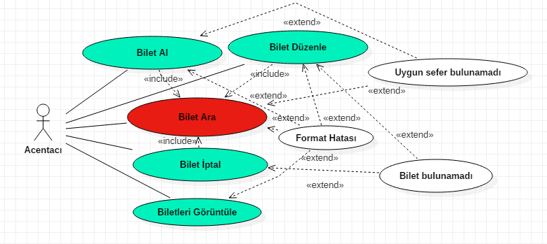

***BİLET ARA***

|  |
| --- |
| KISA TANIM : Acentacının bilet aramasını yaptığı kısımdır. |

|  |
| --- |
| ADIM ADIM TANIMLAMA  1-)Acentacı sisteme giriş yapar.  2-)Uygun biletleri arar.  3-)Seferler listelenir. |

***BİLET ALMA***

|  |
| --- |
| KISA TANIM : Acentacının bileti satın aldığı kısımdır. |

|  |
| --- |
| ADIM ADIM TANIMLAMA  1-)Acentacı sisteme giriş yapar.  2-)Uygun biletleri arar.  3-)Uygun bileti satın alır. |
|  |

***BİLET DÜZENLEME***

|  |
| --- |
| KISA TANIM : Acentacının bileti düzenlediği kısımdır. |

|  |
| --- |
| ADIM ADIM TANIMLAMA  1-)Acentacı sisteme giriş yapar.  2-)Bilet aranır.  3-)Seçilen biletin düzenleme kısmına gelinir.  4-)Bilet düzenlenir. |

***BİLET İPTAL***

|  |
| --- |
| KISA TANIM : Acentacının bileti iptal ettiği kısımdır. |

|  |
| --- |
| ADIM ADIM TANIMLAMA  1-)Acentacı sisteme giriş yapar.  2-)Bileti arar.  3-)Seçilen bileti siler. |

**İşlevsel Olan Fonksiyonlar**

1-) Otel arama

2-) Rezervasyon yapma

3-) Rezervasyon iptali

4-) Rezervasyon görüntüleme

**İşlevsel Olmayan Fonksiyonlar**

1-)Arama fonksiyonu içinde tüm bilgilerin olması

**OTEL REZERVASYONU**

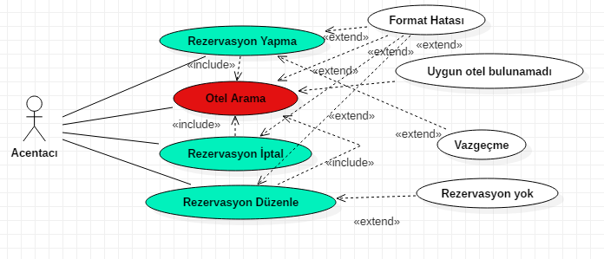

***OTEL ARAMA***

|  |
| --- |
| KISA TANIM : Acentacının uygun otelleri aradığı kısımdır. |

|  |
| --- |
| ADIM ADIM TANIMLAMA  1-)Acentacı sisteme giriş yapar.  2-)Uygun oteli arar.  3-)Oteller listelenir. |

***REZERVASYON YAPMA***

|  |
| --- |
| KISA TANIM : Acentacının rezervasyon yaptığı kısımdır. |

|  |
| --- |
| ADIM ADIM TANIMLAMA  1-)Acentacı sisteme giriş yapar.  2-)Uygun otelleri arar  3-)Oteller listelenir.  4-)Rezervasyon yapar. |

***REZERVASYON İPTALİ***

|  |
| --- |
| KISA TANIM : Acentacının rezervasyonu iptal ettiği kısımdır. |

|  |
| --- |
| ADIM ADIM TANIMLAMA  1-)Acentacı sisteme giriş yapar.  2-)Rezervasyonu arar.  3-)Seçilen rezervasyonu siler. |

***REZERVASYON DÜZENLEME***

|  |
| --- |
| KISA TANIM : Acentacının rezervasyonu görüntülediği kısımdır. |

|  |
| --- |
| ADIM ADIM TANIMLAMA  1-)Acentacı sisteme giriş yapar.  2-)Düzeltilmek istenilen rezervasyonu arar.  3-)Çıkan rezervasyonu düzenler. |

**İşlevsel Olan Fonksiyonlar**

1-) Otel arama

2-) Rezervasyon yapma

3-) Rezervasyon iptali

4-) Rezervasyon görüntüleme

**İşlevsel Olmayan Fonksiyonlar**

1-)Arama fonksiyonu içinde tüm bilgilerin olması

**TUR OLUŞTURMA**

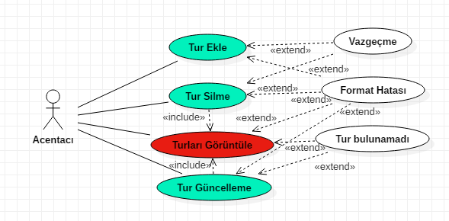

***TUR EKLEME***

|  |
| --- |
| KISA TANIM : Acentacının tur eklediği kısımdır. |

|  |
| --- |
| ADIM ADIM TANIMLAMA  1-)Acentacı sisteme giriş yapar.  2-)Turu sisteme ekler. |

***TUR SİLME***

|  |
| --- |
| KISA TANIM : Acentacının turu sildiği kısımdır. |

|  |
| --- |
| ADIM ADIM TANIMLAMA  1-)Acentacı sisteme giriş yapar.  2-)Turları arar.  3-)Seçilen turu siler. |

***TUR GÖRÜNTÜLEME***

|  |
| --- |
| KISA TANIM : Acentacının turları görüntülediği kısımdır. |

|  |
| --- |
| ADIM ADIM TANIMLAMA  1-)Acentacı sisteme giriş yapar.  2-)Turları görüntüler. |

**ARAÇ KİRALAMA**

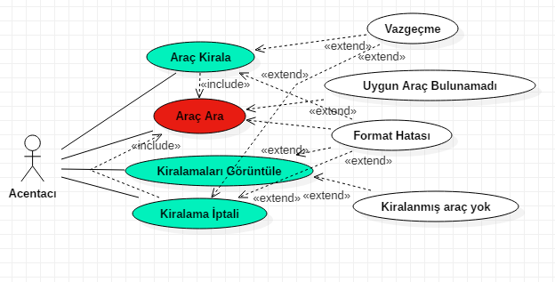

***ARAÇ ARAMA***

|  |
| --- |
| KISA TANIM : Acentacının araçları aradığı kısımdır. |

|  |
| --- |
| ADIM ADIM TANIMLAMA  1-)Acentacı sisteme giriş yapar.  2-)Araçları arar.  3-)Uygun araçlar listelenir. |

***ARAÇ KİRALAMA***

|  |
| --- |
| KISA TANIM : Acentacının araç kiraladığı kısımdır. |

|  |
| --- |
| ADIM ADIM TANIMLAMA  1-)Acentacı sisteme giriş yapar.  2-)Araçları arar.  3-)Uygun aracı kiralar. |

***KİRALAMALARI GÖRÜNTÜLEME***

|  |
| --- |
| KISA TANIM : Acentacının araçları görüntülediği kısımdır. |

|  |
| --- |
| ADIM ADIM TANIMLAMA  1-)Acentacı sisteme giriş yapar.  2-)Araçları görüntüler. |

***KİRALAMA İPTALİ***

|  |
| --- |
| KISA TANIM : Acentacının kiralanan araçları iptal ettiği kısımdır. |

|  |
| --- |
| ADIM ADIM TANIMLAMA  1-) Acentacı sisteme giriş yapar.  2-) Kiralanan araçları görüntüler.  3-) Seçilen kiralamayı iptal eder. |

**İşlevsel Olan Fonksiyonlar**

1-) Araç arama

2-) Araç kiralama

3-) Kiralama iptali

4-) Kiralamaları görüntüleme

**İşlevsel Olmayan Fonksiyonlar**

1-)Arama fonksiyonu içinde tüm bilgilerin olması